Ανάπτυξη Λογισμικού για Αλγοριθμικά Προβλήματα
3η Προγραμματιστική Εργασία – Πρόγνωση της έντασης του ανέμου με προεκπαιδευμένο βαθύ νευρωνικό δίκτυο στην γλώσσα Python (3.7) με την χρήση Keras API επί της πλατφόρμας μηχανικής μάθησης TensorFlow.

ΚΑΛΟΓΕΡΟΠΟΥΛΟΣ ΓΕΩΡΓΙΟΣ Α.Μ: 1115201200049 | ΚΑΤΣΑΡΟΣ ΙΩΑΝΝΗΣ Α.Μ: 1115201500234
Κατάλογος περιεχομένων
Ανάπτυξη Λογισμικού για Αλγοριθμικά Προβλήματα 1
Ερωτήματα που υλοποιήθηκαν 1
Τρόπος μεταγλώττισης και εκτέλεσης των προγραμμάτων 1
Κατάλογος των αρχείων κώδικα και περιγραφή τους 2
Σημειώσεις Υλοποίησης 2
Αποτελέσματα (128 διαστάσεων) 3
4 Clusters 3
random_lloyd_pam_vector 3
kmeans_lloyd_pam_vector 4
random_lsh_pam_vector 5
kmeans_lsh_pam_vector 6
12 Clusters 7
random_lloyd_pam_vector 7
kmeans_lloyd_pam_vector 8
random_lsh_pam_vector 9
kmeans_lsh_pam_vector 10
Σύνοψη των Silhouette για εύρεση καλύτερου 11
4 Clusters 11
12 Clusters 12
Καλύτερος τρόπος Clustering 13
Σημειώσεις για τα Clusters 13
Αποτελέσματα (64 διαστάσεων) 14
Παρατηρήσεις 15

Ερωτήματα που υλοποιήθηκαν
- A (ολόκληρο το ερώτημα)
- B (ολόκληρο το ερώτημα)
- Γ (ολόκληρο το ερώτημα)

Τρόπος μεταγλώττισης και εκτέλεσης των προγραμμάτων
- [Α] python predict.py –i model.py
- [Β] python new_representation.py –i
- [Γ] ./cluster -i data/nn_representations.csv -c data/cluster.conf -o output.txt

Κατάλογος των αρχείων κώδικα και περιγραφή τους
- .py => πρόγραμμα ερωτήματος α
- .py => πρόγραμμα ερωτήματος β
- Δοθέντα αρχεία
- WindDenseNN.h5
- nn_representations.csv
- actual.csv
- predicted.csv

Σημειώσεις Υλοποίησης
- Γλώσσα υλοποίησης: Python (εργασία 3), C++ (εργασία 2 – clustering)
- Version Control System: Git
- Έγιναν κάποιες αλλαγές στο πρόγραμμα της εργασίας 2 προκειμένου να εισαχθεί και να γίνει clustering στο αρχείο που δόθηκε στην εργασία 3. Συγκεκριμένα παρατηρήσαμε πως τα διανύσματα χωρίζονται μεταξύ τους με κόμμα (,), πως δεν υπάρχει αρχική γραμμή που δείχνει την κατηγορία του αρχείου (vector ή curve, καθώς είχαμε μόνο αρχείο για vectors) και κάποια ακόμα μικροπράγματα τα οποία τα προσαρμόσαμε ώστε να αποθηκεύονται σωστά τα δεδομένα του αρχείου στην μνήμη του προγράμματος.
- Το πρόγραμμα μας είναι καλά οργανωμένο με χωρισμό των δηλώσεων / ορισμών των συναρτήσεων, των δομών και των τύπων δεδομένων σε λογικές ομάδες που αντιστοιχούν σε ξεχωριστά αρχεία επικεφαλίδων και πηγαίου κώδικα. Υπάρχουν σχόλια μέσα στα προγράμματα και τα ονόματα των μεταβλητών και των συναρτήσεων έχουν δοθεί με τρόπο τέτοιο ώστε να αναγνωρίζουμε την λειτουργία τους και τον λόγο ύπαρξη τους μέσω των δηλώσεων τους.
- Για την εκτέλεση του προγράμματος της C++ έγινε χρήση make και makefile όπου περιλαμβάνει όλα τα αρχεία της εργασίας 2
- Το πρόγραμμα είναι δυναμικό και παραμετροποιήσιμο με βάση όλες τις μεταβλητές
- Οι εξαγωγή των αποτελεσμάτων με κάθε εκτέλεση του προγράμματος γίνονται σε αρχεία

Αποτελέσματα (128 διαστάσεων)
Input: nn_representations.csv

4 Clusters

random_lloyd_pam_vector

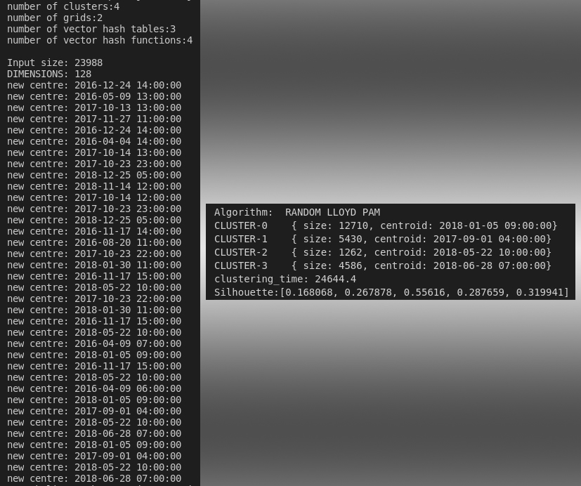

kmeans_lloyd_pam_vector

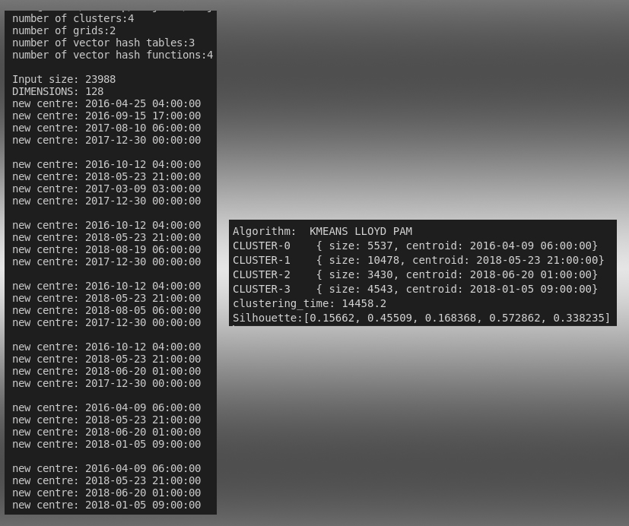

random_lsh_pam_vector

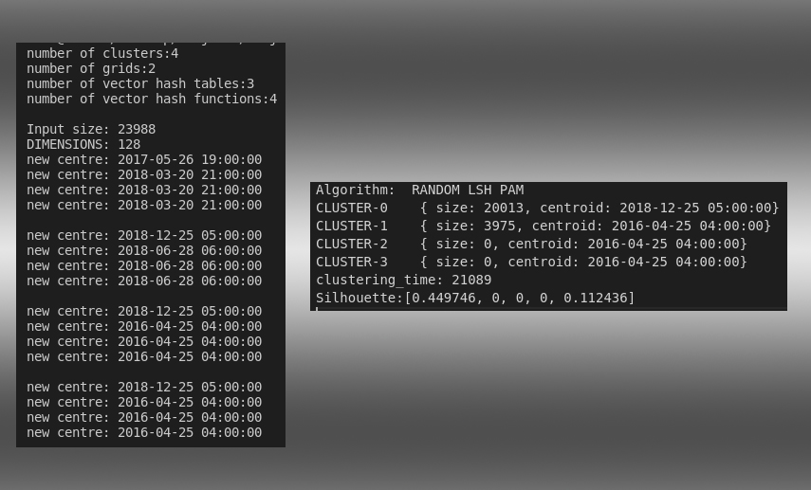

kmeans_lsh_pam_vector

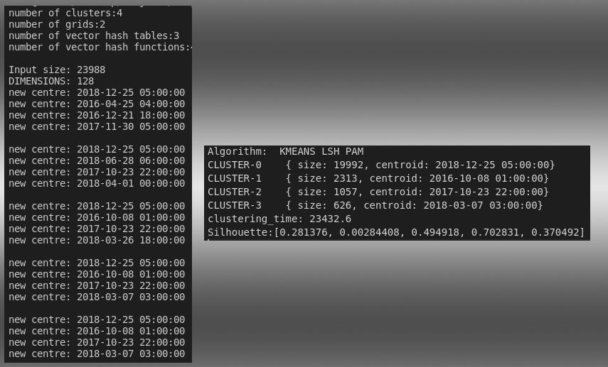

12 Clusters

random_lloyd_pam_vector

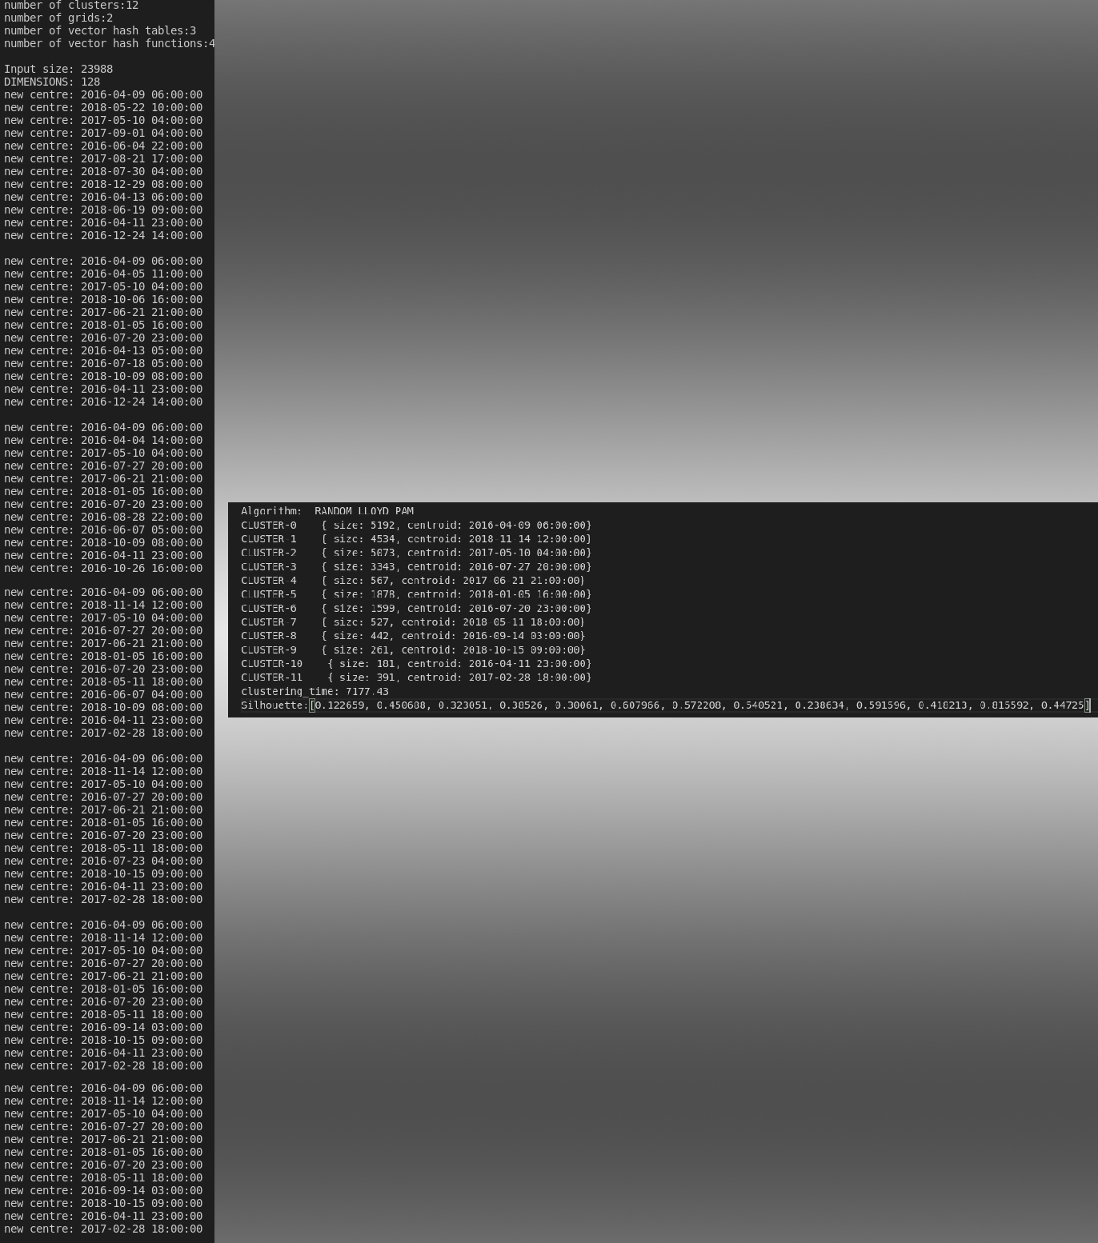

kmeans_lloyd_pam_vector

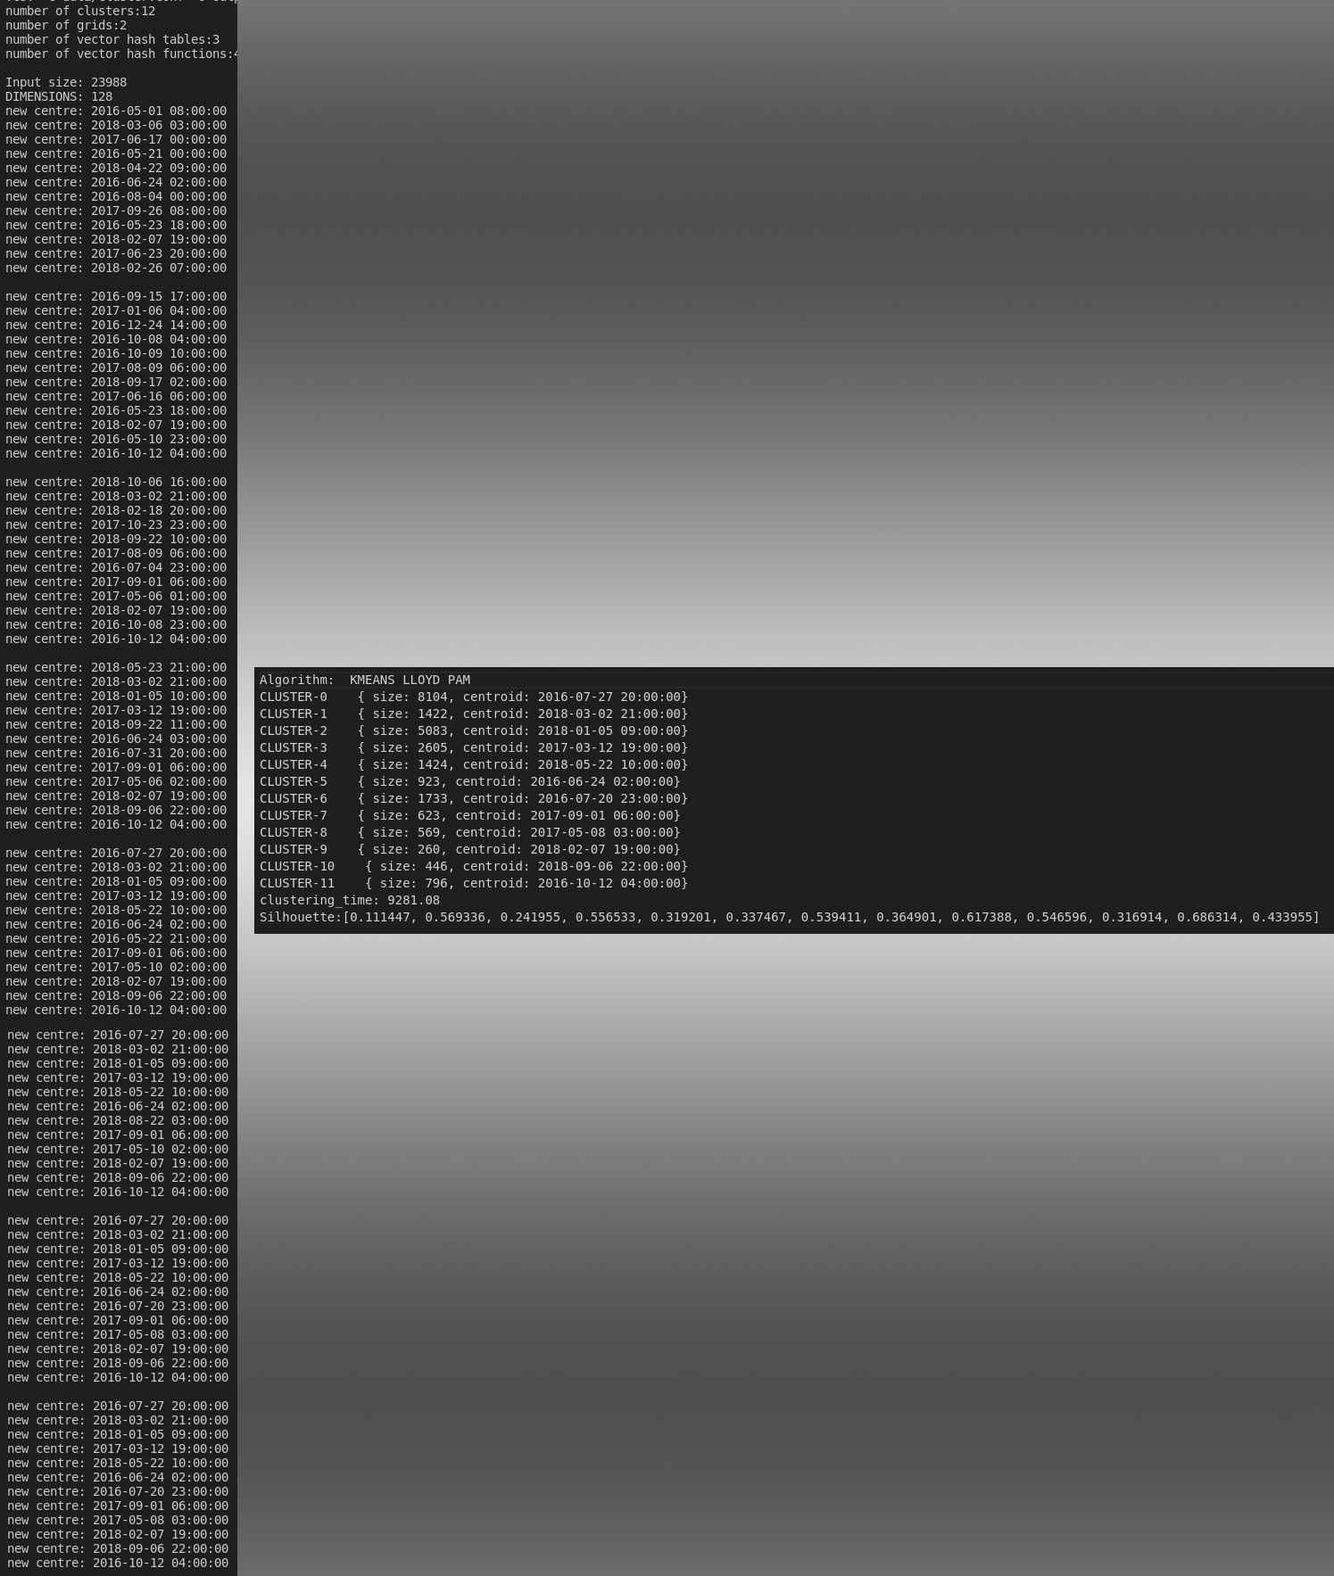

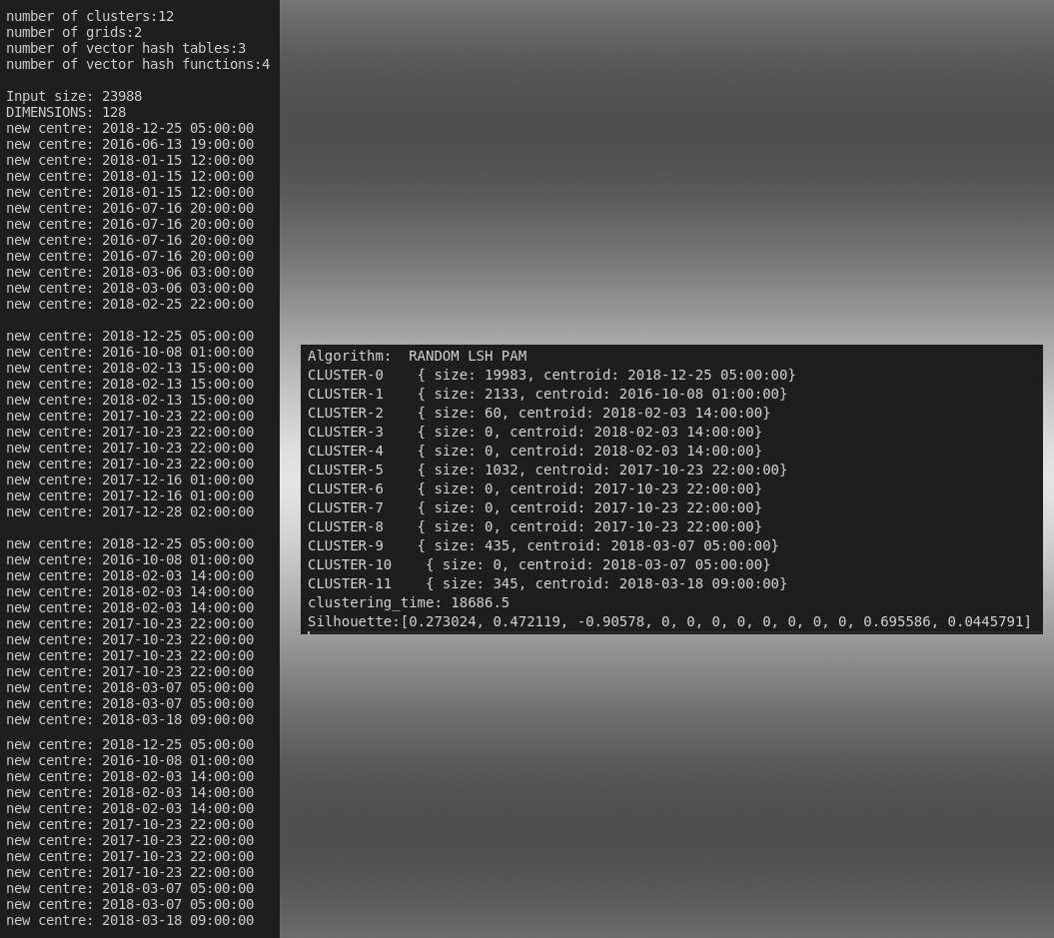
random_lsh_pam_vector

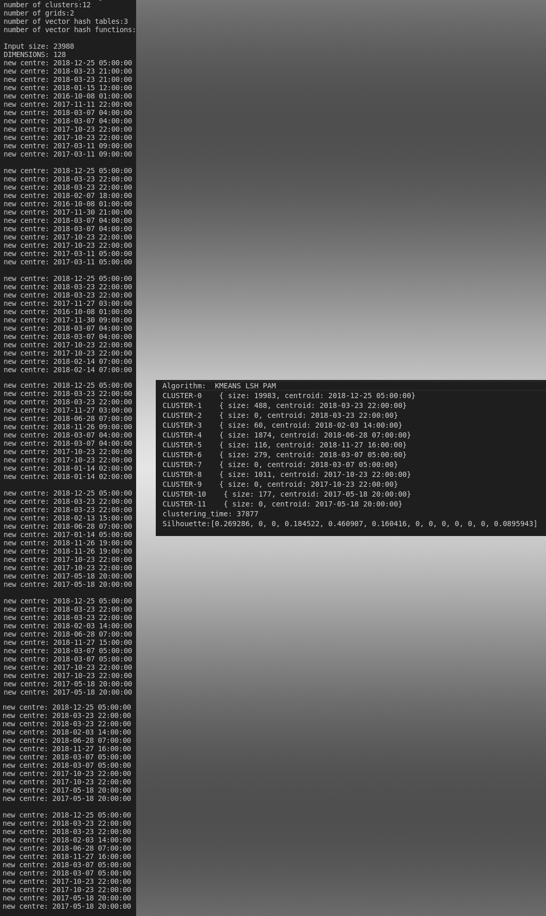
kmeans_lsh_pam_vector

Σύνοψη των Silhouette για εύρεση καλύτερου

4 Clusters
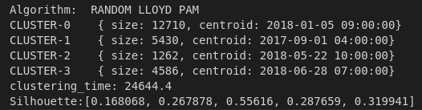
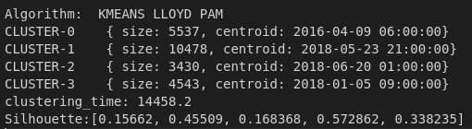
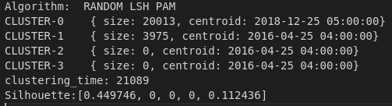
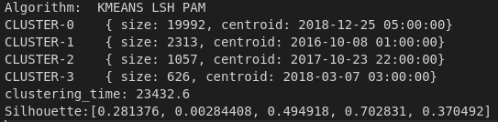

12 Clusters
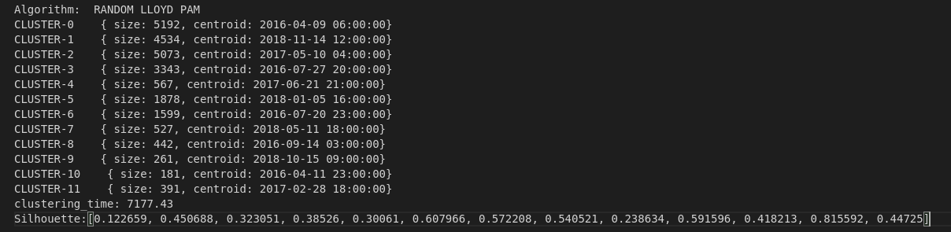
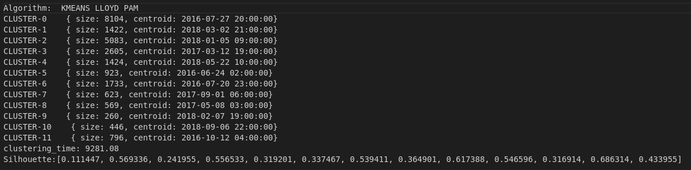
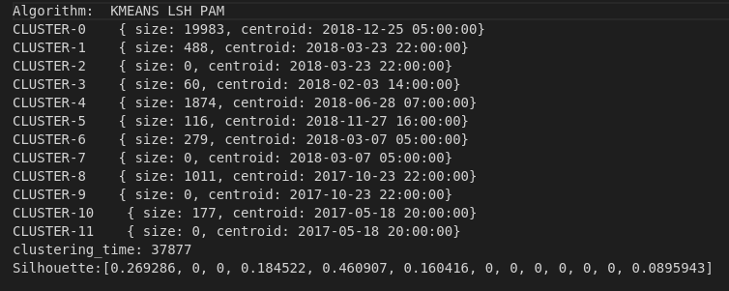
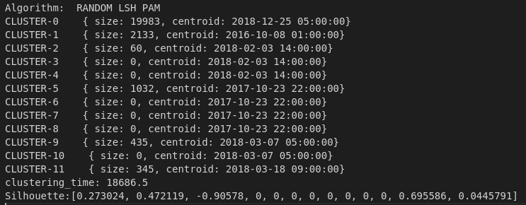

Καλύτερος τρόπος Clustering
Σύμφωνα με τα παραπάνω αποτελέσματα, καλύτερος τρόπος όλων των τρόπων clustering αναδείχτηκε ο Random Lloyd Pam στα 12 clusters με πολύ κοντά του τον Kmeans Lloyd Pam. Ο χρόνος επίσης του random lloyd pam ήταν μικρότερος σε σχέση με τον kmeans lloyd pam.

Σημειώσεις για τα Clusters
- Για 4 clusters καλύτερος τρόπος αναδείχτηκε ο Kmeans Lsh Pam.
- Για 4 clusters χειρότερος τρόπος αναδείχτηκε ο Random Lsh Pam.
- Για 4 clusters τον χειρότερο χρόνο clustering τον έκανε ο Random Lloyd Pam.

- Για 12 clusters καλύτερος τρόπος αναδείχτηκε ο Random Lloyd Pam.
- Για 12 clusters χειρότερος τρόπος αναδείχτηκε ο Random Lsh Pam.
- Για 12 clusters τον χειρότερο χρόνο clustering τον έκανε ο Kmeans Lsh Pam.

Αποτελέσματα (64 διαστάσεων)
Input: .csv

Παρατηρήσεις

